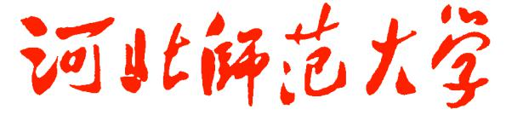
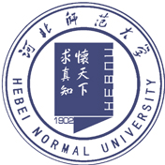

2016年“国培”河北省乡村中小学教师培训
简 报
第3期
继续教育学院 主办 2016年10月19日

“国培”初中信息技术参训教师赴西柏坡开展师德教育实践活动…2
裴芳老师为“国培”初中语文班学员作讲座………………………..2
陈雪梅教授为“国培”初中数学班学员作关于数学学习心理讲座…3
“国培”初中语文班开展现代文教学论坛…………………………..4
初中信息技术参训教师赴石家庄市二中实地参观…………………..5
数学课堂因“问题解决”而精彩……………………………………..6
“国培”初中语文班学员到石家庄九中观摩学习…………………..7
教语文，莫忘以美育人………………………………………………..8
让核心素养成为一种新常态…………………………………………..9
改变世界最好的方式就是改变自己………………………………….10

“国培”初中信息技术参训教师赴西柏坡开展师德教育实践活动
为加强师德教育和实践锻炼，进一步坚定工作信念，2016年10月16日，“国培计划（2016）”－河北省乡村中小学骨干教师培训项目初中信息技术参训教师在国培班主任的带领下，赴河北平山县革命圣地西柏坡参观学习，开展了一次生动有效的师德教育实践活动。
在西柏坡纪念馆广场，全体学员在毛泽东、朱德、刘少奇、周恩来、任弼时五大书记铜像前，缅怀伟人功绩，随后参观了西柏坡纪念馆、毛主席、周总理等工作生活的旧址、中共中央旧址、七届二中全会旧址等地。参观学习过程中，参训教师认真聆听解说员的讲述，通过一个个生动鲜活的历史故事，一件件珍贵的文物、一张张宝贵的手稿、照片，进一步了解了全国土地会议、三大战役、解放全国、中国共产党七届二中全会的背景和意义，深切感受到老一辈革命家艰苦奋斗的精神和立党为民的情怀，重温毛泽东同志当年提出的“两个务必”、“进京赶考”的重大警示及其时代意义。
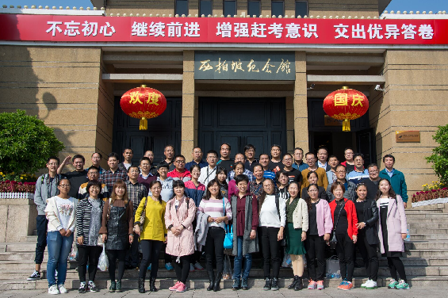
此次师德教育实践活动突出“体验与教育并重”，寓教于行，寓学于行，通过历史的回顾以及重温一系列“历史现场”，参训教师经历了一次身心洗礼，充分体验和感悟了革命时期的峥嵘岁月和革命精神，把课堂师德教学延伸到实践中，取得了突出效果，很大程度上提高了教师的觉悟。

裴芳老师为“国培”初中语文班学员作讲座
10月17日，石家庄市一中的特级教师裴芳，应邀为国培计划2016语文培训班学员作了题为“做好听说读写 培养语文素养”的专题讲座。
上午八点，河北师范大学E-305教室座无虚席，国培语文培训班的学员们静待裴老师开讲。裴老师准时来到教室，为学员们作“做好听说读写 培养语文素养”的专题讲座。裴老师针对现阶段初中和高中两个学习阶段呈现相对封闭，初高中课程标准的基本要求不尽相同，初高中所学知识与学生能力存在断层的特点，为学员们清晰地讲解了初中和高中阶段的衔接问题。
首先，裴老师讲解了初高中阶段教材方面的不同点：1.目标要求的基本内容不同；2.培养目标不同；3.阅读能力不同；4.表达能力的不同；5.现代文阅读方面的不同；6.文言文阅读方面的不同。在讲解教材的不同点时，裴老师又结合实际为学员作了非常详尽的剖析。尤其针对高考的改革，要求初中阶段要加大阅读量这一点作了重点强调，也为初中语文教师提出了一个新的教学任务。
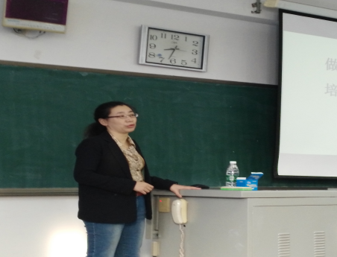
其次，裴老师对初中阶段的学情进行了分析，并且针对初高中教材的不同和学情的分析，提出了中学生应具备的语文素养：1.必要的语文知识；2.丰富的语言积累；3.熟练的语言技能；4.良好的学习习惯；5.深厚的文化素养；6.高雅的言谈举止。裴老师又联系教学实际，对每个观点进行了详尽的阐述。
裴老师深入浅出、声情并茂的讲解为打造更完美的初中语文课堂指明了新的教学方向。

陈雪梅教授为“国培”初中数学班学员作关于数学学习心理讲座
10月17日，陈雪梅教授在数信学院203讲堂为2016年乡村中小学教师短期集中培训班的全体学员开展了关于《初中数学学习心理》的讲座。
讲座伊始，陈教授就如何把数学课堂变得更好进行了分析：传统的中国数学课堂依然是讲授式，重视教师的讲授技能技巧，而忽视了学生作为课堂主体的事实。陈教授指出数学的课堂除了有教师、学生、数学三大主要要素，还包括环境等外在因素，要想把数学的课堂变得有效有序，首先必须要处理好这三者之间的关系，才能充分调动学生学习的主观能动性，同时也能有效发挥教师在教学过程中的主导作用。
随后，陈教授在提到教师对数学的认识时，着重强调了数学知识的联系与数学算法的本质。教师只有充分做到“理解数学”“理解学生”“理解教学”，才能更深刻地认识数学。同时指出，我们开展数学教学的很重要的一个前提便是了解学生的数学学习心理。了解学生的学习心心理，很重要的一点便是了解学生的认知结构，学生不仅需要对大量的工作记忆进行压缩编码，还需要进行有效地解码恢复进而保证有效提取长期记忆。数学认知结构是学习者头脑里的数学知识结构，它是学习者在学习的过程中逐步积累起来的在数学方面的主观经验系统。在整个的教学过程中，使学生有好的认知结构是非常必要的。
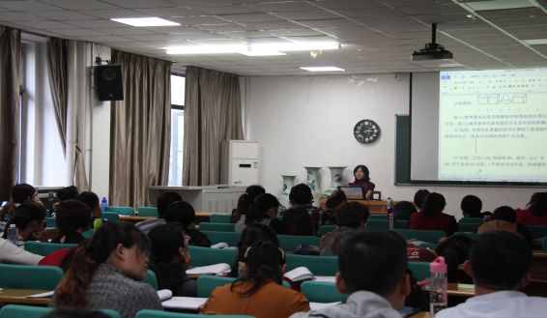
什么是“理解”了？是陈教授提到的在学习心理中的一个关键问题，陈教授耐心地就理解的关系网络观、理解的表征转化观、理解的层次观和情境文化观四种观点，对数学知识的理解过程进行了详细的阐述。陈雪梅教授讲解的理解即指在心理上组织起一个适当的、有效的认知结构，并使之成为个人内部知识网络的一部分。所谓的理解不仅是让学生把新知识与先前的旧知识联系起来，更是让他们创建一个丰富的、整合的知识结构。
最后，陈教授从代数和几何两个方面，给予了学员们多种解决学生在学习几何和代数中困惑的方法，申明了定义和表象两个方面在认知任务中的重要作用，从直观和演绎两方面解释了几何证明。陈雪梅教授的精彩讲座，使学员们深刻地认识到“理解性教学模式”的重要性，并纷纷表示要将这种模式应用到教学实践中去。

“国培”初中语文班开展现代文教学论坛
10月18日，来自河北各地的语文骨干教师齐聚在河北师范E座305室，开展了一场精彩纷呈的现代文教学论坛。
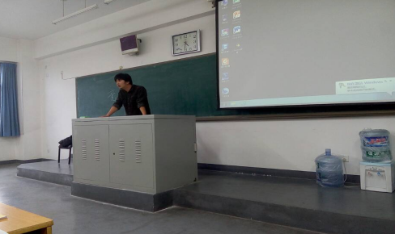
七号家庭的陈印良老师，从语言的趣味性，知识的趣味性，教法的趣味性三个方面阐述了“语文教学的趣味性”，观点明确，条理清晰。六号家庭的王鸿斌老师，从教教材，用教材教，教自己的教材三方面声情并茂的讲述了“创造性地使用教材”，博得阵阵掌声。五号家庭的李树渭老师运用多媒体，随着一幅幅制作精美图片的播放，从教育者要有格局，真诚讲述了“真诚做事，挚爱做人”。四号家庭的刘丛耀老师结合自己多年的教学经历，理论联系实际，通俗易懂地讲解了“课堂可以延伸到课外”。三号家庭的老师则认为每课或者两课侧重一个要点，扎实掌握，并且有相应的写作跟进。二号家庭的孙立群老师从竞读、竞写、竞评三个层面，独辟蹊径的讲述了朗读教学新的模式“竞学语文”。一号家庭的李大亮老师结合工作经验，讲述了初三现代文复习。
最后由河北师大的刘亮老师做总结。刘老师指出应试教育是不完善的，一线教师应该跳出应试教育进行思考。语文首先是“美”，每篇文章都是艺术品，美育是由语文课承担的。刘老师把论坛推向了新的高度，让在座的老师受益匪浅。

初中信息技术参训教师赴石家庄市二中实地参观
10月17日，国培计划—河北省乡村中小学骨干教师培训项目初中信息技术班的参训教师们在信息技术学院的组织下到石家庄市二中进行实地参观。
上午七点五十，张攀峰老师和国培班主任带领参训教师到达石家庄二中本部，开始了一上午的参观。参训教师在报告厅观看了二中的历史与成就等系列宣传片，听取了二中教务处宋主任对学校教学建设情况的介绍，对二中有了初步了解。石家庄二中始建于1948年，是河北省试验中学，二中整洁的校园环境，浓厚的校园文化，规范的校园管理深深震撼了到场的所有参训教师。
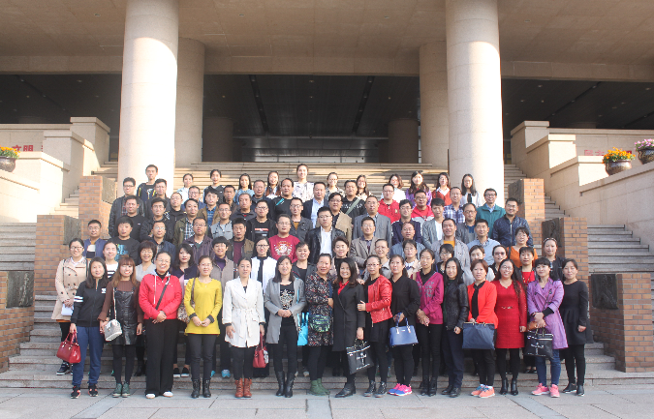
在接下来的听课环节，二中专门为参训教师安排了9门不同学科的课程，参训教师根据自己的需求选择进入相应的课堂，感受二中教师讲课风采。听课结束后，二中校长邵喜珍对参训教师的到来表示热烈欢迎，并在第二报告厅向参训教师诠释了二中的办学宗旨和理念，二中的办学宗旨：以德立校，育人为本，从严治校，质量第一；办学理念：学生好，一切都好。话虽然朴实，但其意味深长，一所学校只有把学生的发展和未来放在首位，学校的发展才有未来！
数学课堂因“问题解决”而精彩
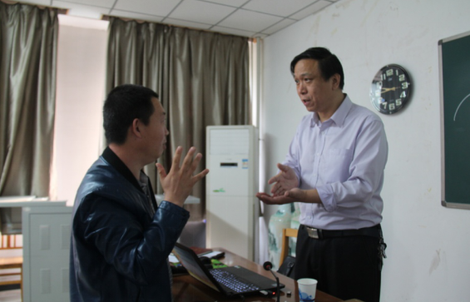
10月18日，乡村骨干教师培训数学班的学员们在数信203听取了张硕老师的《数学问题解决的教学研究》讲座。张硕老师从1991年7月留校工作至今，现为河北师范大学数学与信息科学学院副教授、《少年素质教育报——数学周刊》总编、数学奥林匹克高级教练员。张硕老师多年来致力于中学数学教育和数学建模的研究工作，主要研究《中学数学教材教法》、《数学建模》等课题。
张硕老师指出，教学中的数学问题是指在学生已有的知识和能力范围内能够理解并且利用多种方法解决的问题。它们具有科学性、探究型、层次型、趣味性、开放性等特点。通过张教授的讲座使学员们明确：在今后的教学中要追求立足课堂问题教学，引导学生建立数学模型，学会运用数学思想解决数学问题。
这次讲座为学员们的数学教学工作打开了一扇窗，使大家在一次次的感悟中豁然开朗。作为教师不但要传授知识，而且要善于以自身的智慧不断唤醒孩子们的学习热情，点化孩子们的学习方法，丰富孩子们的学习经验，开启孩子们的学习智慧，为孩子构建一座神秘快乐的殿堂！

“国培”初中语文班学员到石家庄九中观摩学习
10月19日，在河北师大老师刘亮老师的带领下，国培初中语文班的全体学员到石家庄九中学习并观摩展示课。
进入校园，学员们参观了九中的校园，都被九中浓厚的文化氛围所感染。在经过一番安排后，石家庄九中教师白芳老师进行课程的展示。讲课篇目是郑振铎先生的《猫》。白老师采用对话式的教学法，对语音进行研读。从感知故事入手，到体会文章情感，来理解文章的主题。课堂脉络清晰，学生自主学习氛围浓厚。课堂中学生在对故事地品读中感悟做人的道理。
课后，参加观摩课的老师展开积极地讨论。参训教师选出代表进行评课发言。发言人李向波老师主要谈到，在课堂中要注重朗读教学的实质，朗读应建立在“懂”、“情”“法”的要点之上。并且强调课堂中的互读、默读、范读、点读、自读要灵活使用。另一发言人李大亮老师在评课发言中提到，在教学过程中，教师要自主研发教学方法。
本次观摩课，给了参训教师很多的启示，对教师们今后的语文教学有很大的帮助。

教语文，莫忘以美育人
以前对于中学语文教学，我一直认为它的根本任务是通过教学活动来提高学生的听说读写能力,一直以来语文考试和语文课堂教学也大都是围绕着字、词、句、段、篇、主题思想、段落大意、写作特点来进行的。今天，刘亮老师的一席话，令我茅塞顿开。刘老师提示我们，语文学科承担的是对学生的美育教育，并且也只能由语文承担。让学生通过读文本对美敏感，用文笔创造出美的作品感动大家。这才是语文的真正功用。
结合刘老师的点拨，我又阅读了网上关于语文美育作用的一些文章，我懂得了现代美育要塑造美的人,其重点是人的全面发展,教人感受美,体验美。文学是人学,文学的对象是人,文学的题材也是人。杰出的作家们,都是把文学当作影响人、教育人的利器来看待的。那么在语文教学中美育可以通过文学教育得以实现.比如用经典的文学作品为精神食粮,让学生的身心得到健全的发展,为他们的终生学习与精神成长奠基。
低劣的文艺作品，给人以丑恶低级的感官刺激，或颓废的迷乱情感，对青少年具有腐蚀作用。而我们在教学中用美的事物去浸润青少年的心灵，使他们不断地长久地被美的情感所陶醉、所滋养，从而提高辨别真伪，区分美丑的的能力，由此产生对美的感动，产生愉快、满意、赞赏、幸福等情感体验，从而激发对生活的热爱，对美好未来的追求。从这一角度来说，语文作用无可替代。
“听君一席话，胜读十年书”，谢谢刘亮老师，是您的及时点拨，让我在对语文这一学科的认识上拨云见日、豁然开朗！更让我懂得了作为一名语文教师教语文的真正意义！（滦平三中：高雪琴）

信息技术国培感想感悟
10月11日，“国培计划（2016）”—河北省农村中小学骨干教师培训项目初中信息技术班开班，在培训学习期间，聆听了很多专家和名师的报告，他们以鲜活的案例和丰富的知识内涵及精湛的理论阐述，给了我强烈的感染和深深的理论引领，每一天都能感受到思想火花的冲击，每一天都有新的收获。
开班第一节课是破冰活动，这也宣告着本次训培正式拉开了帷幕，张攀峰老师组织参训学员以小组为单位设计团队队名、队徽、和口号，之后各团队在组长的带领下以多种形式展示团队风采。此次破冰活动让学员在最短的时间内熟悉本次培训班成员，在交流的过程中增进相互之间的了解，增进学员之间的友谊，形成团队意识。我有幸加入了六六大顺组并且在大家的推荐担任了六组的组长，我们组由老中青三个年龄阶段构成共7人，4男3女分别来自河北省六个不同地市，在国培期间我们团结努力互帮互助顺利的完成了班主任及任课老师交代的各种任务。以下是我这20多天培训的感想感悟：
一、更新教育教学观念
信息技术与学科教学的有机整合,是基础教育的改革方向。怎样将信息技术与学科教学有机的整合在一起，是近年来一直在探索的课题。现代教育课程学习就是引导教师把先进的教学方式和理念与现代信息技术紧密结合，并贯穿于学科教学的全过程。这次培训主要围绕三个主题开展分别是微课、白板、机器人，各位教授及一线优秀教师从教学资源的获取到微课的制作进行了详细的讲解，现在机器人也已经进入了中学的课堂机器人的时代已经到来了，随着网络信息化的发展信息技术不仅是一种技术手段，更重要的是一种学习方式，信息技术既是学习的对象，更是一种学习的工具和提高教育质量的重要手段。因此，在进行信息技术与学科整合设计的时候，尽可能多的为学生的学习提供更多的学习资源，以促进学生利用资源进行学习;要为学生的积极主动参与学习创造更多的条件和机会。使他们能够通过主动参与、学会学习、得到发展。
二、拓宽了自己的视野
这次培训我们先后参观了石家庄二中、八十一中、一中以及正定中学，这几所中学各有特色，整洁的校园环境、浓厚的校园文化、规范的校园管理、追求卓越的校园精神深深的触动了我，作为国培信息技术教师我们主要观看了各个学校的硬件设施以及社团活动时间虽短感触颇深让人流连忘返。这次参观学习让我能以更宽阔的视野去看待我们的教育工作，让我学到了更多提高自身素养和教学水平的方法，让我从心灵深处体会到了教育大家的博大胸怀和乐观向上的工作态度，以及成就一番事业后的幸福感，身为教师，特别是一个被寄予厚望的教师，要懂得寻找规律，掌握学生的认知发展规律，要在教学实践中不断地学习，不断地反思，不断地研究，夯实自己的底蕴，以适应社会发展的需要。，在今后的教育教学实践中，在教和研中走出自己的一路风彩，求得师生的共同发展。我相信有耕耘就有收获，在专家引领下，一如既往脚踏实地，一步一步继续坚定地走下去。
“欲穷千里目，更上一层楼”。网络研修平台像一架云梯，让我能不断的向上攀登。
感谢国培研修平台，让我听到了那么多默默无闻的教育工作者，实践探索的脚步声;感谢国培研修平台，让我看到了那么多心怀高远的执著寻梦人;感谢付出智慧和辛苦的教育专家和同行们，让我从你们精彩评论和提交的一份份的班级作业和班级交流中，体会到了作为一名教育工作者具有的无限的人生，无限的风景。（国培 信息技术 王微微）

让核心素养成为一种新常态
10月16日下午，很荣幸听了梁文霞院长的《核心素养在初中英语教学中的培养》。通过本次学习，我们明白了中小学生素养的结构应当以人文素养为主，要研究构建以培养人文素养为主的核心素养体系、课程体系和教育体系，包括评价体系。之所以称为“核心素养”，就在于这些素养不是一般性的，而是“核心的素养”。核心素养的定义应该是：适应个人终生发展和社会发展所需要的必备”品格与“关键”能力，是所有学生应具有的最关键、最必要的共同素养。或者说，核心素养是学生在21世纪最应该具备的那些“最核心”的知识、能力与态度。 除此之外我们还应该培养学生这四个方面的能力。
【语言能力】语言能力是在社会情境中借助语言，以听、说、读、看、写等方式理解和表达意义的能力。通过本课程的学习，学生能进一步发展语言意识和英语语感；掌握英语语言知识并在语境中整合性运用所学知识；理解口、笔语语篇所传递的意义，识别并赏析其恰当表达意义的手段；有效使用口、笔语传递意义和进行人际交流。
【文化品格】文化品格指对中外文化的理解和对优秀文化的认同，是学生在全球化背景下表现出的知识素质、人文修养和行为取向。通过本课程的学习，学生能获得文化知识，理解文化内涵，比较文化异同，吸收文化精华，形成正确的价值观念和道德情感，自信、自尊、自强，具备一定的跨文化沟通和传播中华优秀文化的能力。
【思维品质】思维品质指人的思维个性特征，反映其在思维的逻辑性、批判性、创新性等方面所表现的水平和特点。通过本课程的学习，学生能辨析语言和文化中的各种现象；分类、概括信息，建构新概念；分析、推断信息的逻辑关系；正确评判各种思想观点，理性表达自己的观点，具备初步用英语进行多元思维的能力。
【学习能力】学习能力指学生积极运用和主动调适英语学习策略、拓宽英语学习渠道、努力提升英语学习效率的意识和能力。通过本课程的学习，学生保持对英语学习的兴趣，具有明确的目标意识，能够多渠道获取学习资源，有效规划学习时间和学习任务，选择恰当的策略与方法，监控、反思、调整和评价自己的学习。 本次学习使我们老师获益良多。
最后，我会在以后的教育教学工作中，将学生核心素养的培养作为重点内容来抓，来培养，使学生不仅学会学习，更要学会做人。（国培 河北省沧州市孟村县宋庄子中学 刘俊彩）

改变世界最好的方式就是改变自己
今天，在国培老师的精心安排下，我们学员有幸聆听了石家庄第四十一中学郭振环校长的发言。郭校长的发言内容贴近教师的生活实际，育人案例信手拈来，在他声情并茂的演说中，我经历了一次心灵的洗礼。
“金无足赤，人无完人”，我们都是普通人，任何时候都不可能做到十全十美。郭校长启发我们，改变世界最好的方式就是改变自己，人不能总生活在抱怨中，你眼中要有鲜花，你就会变成蜜蜂；如果你看到的是牛粪，那你就只能变成苍蝇。作为教师的我们，又该如何面对生活呢？我想，如果一出现什么状况，我们就一味的抱怨自己，那我们就会陷入困境，不如我们把抱怨郁闷的时间用来提高自身能力。停止抱怨，全身心地投入到工作中去，为做最好的自己而努力。
同时我们应该改变心态，用一种感恩的态度来对待生活，首先应当感激学生，是他们让你有了发挥自己所长的舞台，是他们让你实现了自己的人生价值；其次应当感激你周围的人，包括亲戚、朋友、领导、同事、家长等，感激他们对你工作的理解、关心、支持，感激他们在你得意时的祝福，失意时的不离不弃；还要感激学校这个大家庭，它给你施展才能的空间，给你默默的依靠和关爱...... 抱怨使人消极，感恩使人奋进，我们如果能像郭校长所说，换个角度想问题，也许会有一个意想不到的结果。
金杯银杯不如家长的口碑，金奖银奖不如学生的夸奖。要想得到家长的承认、领导的赞许、社会的认可，就要更加努力地一从点一滴做起，做好自己的工作。各位同仁们，让我们就从今天做起，改变自己，改变心态，带着一颗感恩的心，反思自己的不足，明确前进的目标，努力发挥自己的优势，积极投身于教育教学的神圣工作中去。 (滦平县第三中学：高雪琴)

___________________________________________________________

主 办：河北师范大学继续教育与教师培训学院
编 审：林志淼 王 岩
编 辑：王艳霞 李鑫杨
编辑日期：2016年10月19日

